CLASSE : PERIODE :

NOM : CORRIGE DATE :

ÉVALUATION FORMATIVE Travail Dirigé RADIO

Thème : Étude des ondes électromagnétiques
LIVRET BPAVIO ATA23 – S6.1.3 COMMUNICATION

Compétences visées :

- C01 : Exploiter une documentation technique relative à une intervention
- C11 : Communiquer des informations dans un contexte aéronautique

Objectif : l’élève doit être capable de :

- Expliquer les principes de base de la radio transmission en exploitant un dossier ressource.

Performance : on demande :

- De préciser les données relatives à la propagation des ondes électromagnétiques,
- D’effectuer des calculs sur la portée des ondes,
- De préciser les caractéristiques de l’ionosphère,
- Retrouver les différentes applications possibles en radiofréquence,
- De préciser les caractéristiques d’un émetteur,
- D’effectuer une modulation d’amplitude et calculer le taux de modulation,
- De mettre du lien entre gammes de fréquences et équipements.

Conditions ressources : on donne :

- Une fiche contrat,
- une fiche d’activité (au dos de la fiche contrat),
- le cours qui fera office de dossier ressource,
- 110 minutes.

Critères d’évaluation : on exige :

- des réponses claires et concises,
- le respect des consignes écrites et orales

- Pour effectuer une radio communication à grande distance, nous choisirons d’utiliser une porteuse HF. Pourquoi et comment? (Pages 10 et 28)

Pour pouvoir porter plus loin (communications transocéaniques) en utilisant la réflexion sur les couches ionosphériques (couches E le jour et F la nuit).

- Dites comment se propagent les ondes directes et précisez quelles fréquences sont plus particulièrement concernées : (Page 11)

Les ondes directes ou ondes d‘espace se propagent en ligne droite et doivent avoir une portée optique entre les antennes de l’émetteur et du récepteur. Les plus concernées sont les ondes de très haute fréquence.

- Dites comment se propagent les ondes de surface et précisez quelles fréquences sont plus particulièrement concernées : (Page 11)

Les ondes de surface ou ondes de sol se propagent le long du sol et peuvent porter à des milliers de kilomètres en très basse fréquence.

- Écrivez ci-dessous les noms des différentes couches de l’ionosphère : (Page 10)

L’ionosphère se divise en trois couches nommées D, E et F.

- Calculez la portée d’une onde émise par une antenne se trouvant à une hauteur de 40 mètres et captée au niveau du sol : (Page 12)

d = 2.R.h
d = 2 x 8500 x 0,04
d = 680
d = 26,07km

- Calculez la portée d’une onde émise à partir d’une antenne de 80 mètres de hauteur et captée par une antenne de 40 mètres de hauteur : (Page 12)

d = 2.R.h1 + 2.R.h2
d = 2 x 8500 x 0,08 + 2x 8500 x 0,04
d = 36,88 + 26,07
d = 62,95 km

- Au vu de la formule de la densité de rayonnement donnée dans le cours, écrivez ci-dessous si la courbe sera de type linéaire ou logarithmique : (Page 14)

Logarithmique (à cause du carré appliqué au rayon)

- Écrivez ci-dessous quelles doivent être les qualités d’un Émetteur : (Page 19)

Stabilité
Fidélité
Absence de rayonnements harmoniques

- Dans le cas d’un émetteur (quel qu’il soit), que fait le circuit d’accord antenne et pourquoi : (Page 18)

Il adapte la longueur de l’antenne (de manière électronique) à la fréquence choisie, afin que toute l’énergie soit rayonnée, et éviter la destruction de l’émetteur.

- Dans le récepteur simple donné en cours, justifiez l’emploi de l’amplificateur de tension : (Page 19)

Les signaux reçus sur l’antenne sont très faibles, il y a donc nécessité d’un amplificateur de tension (pour pouvoir traiter correctement le signal).

- Précisez ci-dessous pourquoi on doit minimiser le plus possible le rayonnement harmonique : (Page 19)

Afin de ne pas envoyer d’autres signaux qui pourraient être captés par des récepteurs qui ne sont pas sur la fréquence sur laquelle vous êtes censé émettre.

- Un émetteur, qui module en amplitude sur sa porteuse, un signal information de fréquence fixe, sera classé : (Page 17)

A2

- Écrivez ci-dessous le rôle du modulateur dans un émetteur (en modulation d’amplitude, précisez également le type de calcul arithmétique utilisé) : (Page 15)

De manière générale, il permet d’ajouter le signal information sur la porteuse. Cela se fait en modifiant la fréquence ou l’amplitude de cette dernière.
Dans le cas d’une modulation d’amplitude, il s’agit d’une simple addition.

- Soit une porteuse ci-dessous. Réalisez une modulation d’amplitude avec une onde modulante de 1kHz et 4V crête à crête :

- Calcul de la période du signal information : (Page 5)

T = 1/F = 1/1.10³ = 1ms

- Dessinez le signal information sur la porteuse (rajoutez ou rayez les parties de porteuse nécessaires, afin de montrer la modulation d’amplitude réalisée :)
(Page 15)

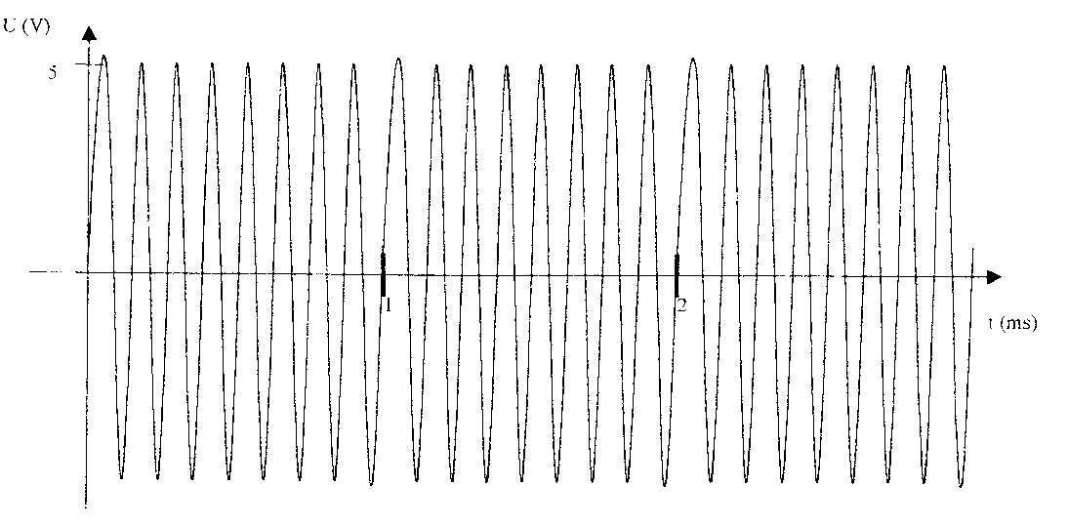
B

A

A = 5v ; B = 2V donc A + B = 7V (et A – B = 3V)

- Écrivez ci-dessous le taux de modulation réalisé à la question précédente (exprimez-le en pourcentage) : (Page 15)

m = B/A = 2/5 = 0,4 soit 40%

- Un système dont on dit qu’il utilise des ondes hectométriques est : (Pages 20 et 21)

- L’ADF | X

- La VHF

- L’ATC

- Le VOR utilise une partie de la gamme de fréquences allant de : (Pages 20 et 21)

- 30 à 300 MHz | X

- 3 à 30 GHz

- 30 à 300 GHz

- Les radios locales utilisent une partie de la gamme de fréquences : (Pages 20)

- MF

- HF

- VHF | X

- Un système dont on dit qu’il utilise des ondes décamétriques est : (Pages 20 et 21)

- L’ADF

- La HF | X

- La VHF

- L’ATC utilise une partie de la gamme de fréquences allant de : (Pages 20 et 21)

- 300 à 3000 MHz | X

- 3 à 30 GHz

- 30 à 300 MHz

